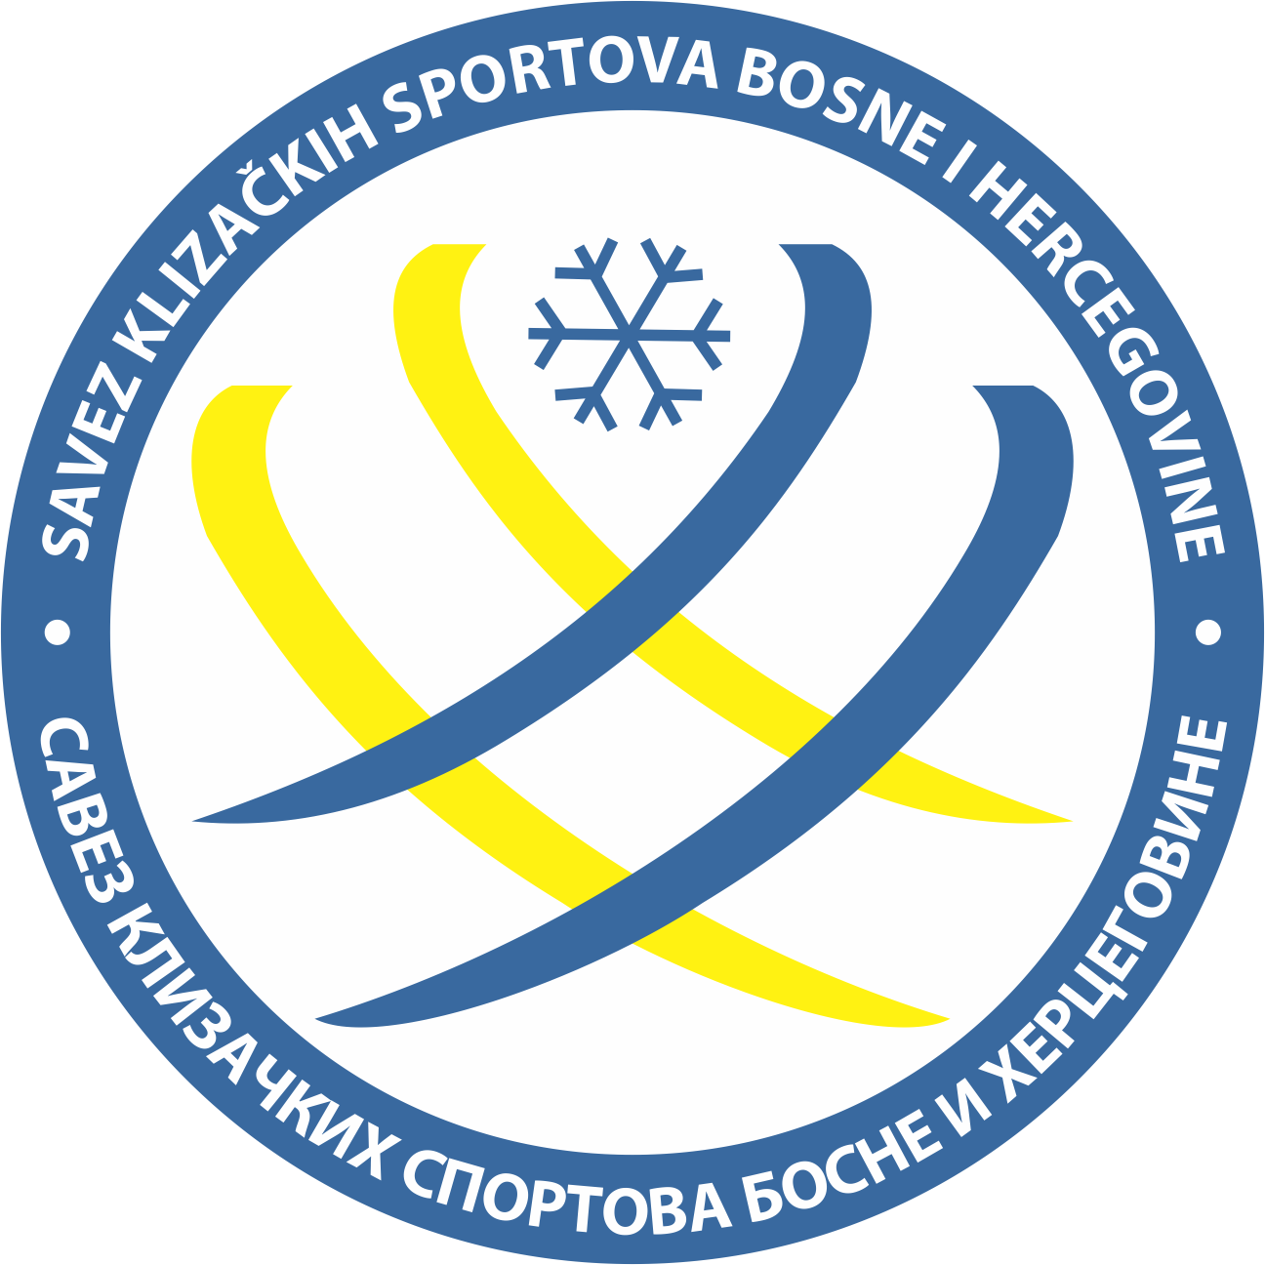

Savez klizačkih sportova Bosne i Hercegovine
OBRAZAC ZA PRIJAVU ZABRINUTOSTI/INCIDENTA

(Ovaj obrazac koristi se za prijavu svake zabrinutosti u vezi sa sigurnošću ili dobrobiti djece i mladih u umjetničkom i brzom klizanju.)
1. Podaci o osobi koja prijavljuje
- Ime i prezime: ____________________________________
- Uloga (npr. trener, roditelj, sportista, volonter): ___________________________
- Kontakt (telefon/email): ______________________________________________

2. Podaci o osobi na koju se prijava odnosi
- Ime i prezime: ____________________________________
- Dob (ako je dijete): ________________________________
- Klub / disciplina: _________________________________

3. Detalji incidenta ili zabrinutosti
- Datum i vrijeme: __________________________________
- Mjesto: _________________________________________
- Opis situacije (šta se dogodilo, ko je bio prisutan):

4. Poduzete mjere (ako ih je bilo)

5. Da li je osoba u neposrednoj opasnosti?
☐ Da
☐ Ne
Ako DA – odmah kontaktirati policiju ili hitne službe.

6. Prijava Safeguarding Officer-u
- Ime i prezime osobe kojoj je prijavljeno: ___________________________
- Datum prijave: ___________________________________

7. Potpis podnosioca prijave
Potpis: __________________________
Datum: __________________________

Ovaj obrazac tretira se kao povjerljiv dokument i čuva u skladu sa pravilima SKS BiH.

